최제연
10/27 | 10/28 | 10/29 | 10/30 | 10/31 | 11/1 | 11/2
기획서 제출 및 피드백 |  | 피드백 수집, 기획서 수정 완료 | 클라이언트 코드 분석 |  | 메인 스레드 회의 | 스레드 함수 정의
11/3 | 11/4 | 11/5 | 11/6 | 11/7 | 11/8 | 11/9
회의 | 회의 | 기획서 수정 |  | Server Framework설 계 및 (클레스 구축) | Server Framework(네 트워크 구축 | Server Framework초 기구조 제작
11/10 | 11/11 | 11/12 | 11/13 | 11/14 | 11/15 | 11/16
지형파괴 작업 처리 및 패킷 생성구현 | 기획서 최종 수정 | In Game핵심 로직 설계 | 회의 | Server Framework 협 업 | Server Framework ( 초기 구조 테 스트) | Server Framework 점 검 및 수정
11/17 | 11/18 | 11/19 | 11/20 | 11/21 | 11/22 | 11/23
In Game핵심 로직 설계 | 입력값으로 턴 반복 확인 | Validate설계 및 제작 |  | 회의 | 동기화 구현 | 동기화 구현
11/24 | 11/25 | 11/26 | 11/27 | 11/28 | 11/29 | 11/30
지형 Thread와 연동 |  | 충돌 및 지형 시스템 통합 |  | UpdateThread 설계 및 제작 | UpdateThread 설계 및 제작 | UpdateThread 점검 및 수정
12/1 | 12/2 | 12/3 | 12/4 | 12/5 | 12/6
최종 디버깅 | 리펙토링 | 리펙토링

11.18 git생성
11.19 serverframework네트워크구축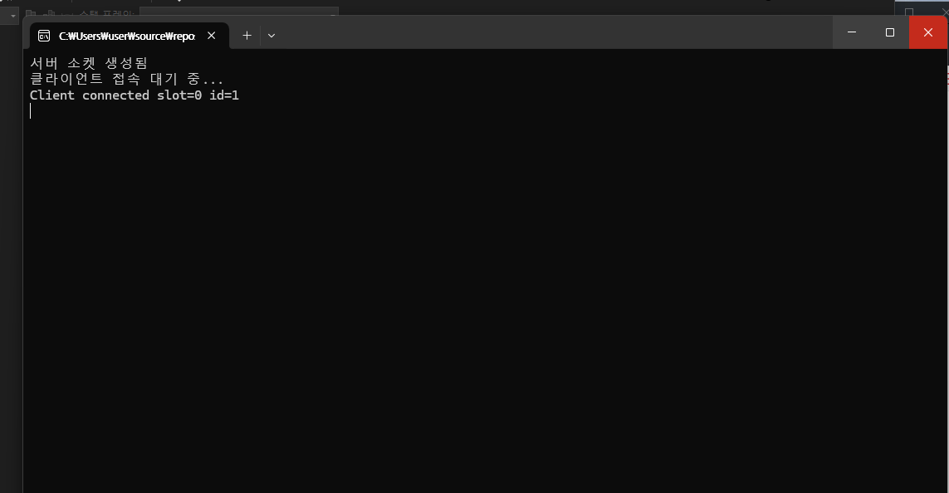
11.20 validate설계 및 제작(클라이언트와 조율 필요)
// 플레이어가 보낸 (클라이언트-제공) 값 검증(좌표/각도 범위 등)
BOOL validate(int x, int y, float angle) {
// 좌표 범위
if (x < 0 || x > MAP_WIDTH) return FALSE;
if (y < 0 || y > MAP_HEIGHT) return FALSE;
// 각도 범위 (예: 0~180)
if (angle < -360.0f || angle > 360.0f) return FALSE; // 더 엄격하게 바꿀 수 있음
return TRUE;
}

